Tisková zpráva ze 4. listopadu 2019

Deset roků od vyhlášení Jizerské oblasti tmavé oblohy

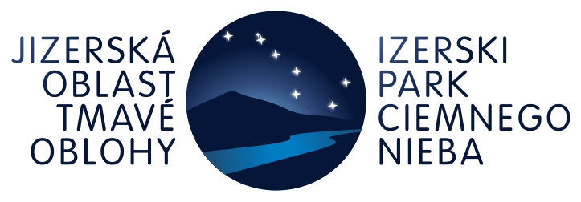
Tma začíná být ohroženým druhem - psali jsme při 5. výročí Jizerské oblasti tmavé oblohy. Dnes musíme konstatovat, že tma se již stala ohroženým druhem. V některých místech naší Země se noc vytrácí velmi nápadně, někde velmi nenápadně, zato vytrvale a někde stále ještě najdeme místa s přirozenou tmou neovlivněnou umělým osvětlováním lidí. Míst, kde ale dnes už není možné pozorovat noční oblohu v její plné kráse, rapidně přibývá. Dvě třetiny obyvatel Země žijí v oblastech zasažených světelným znečištěním. Chceme ztratit krásu vesmíru, která je součástí lidské civilizace od jejího počátku?

www.izera-darksky.eu
www.svetelneznecisteni.cz
FB Jizerská oblast tmavé oblohy

4. listopadu 2009 v 15:00 byla v horské chatě Pyramida na Jizerce vyhlášena česko polská Jizerská oblast tmavé oblohy. Tuto oblast slavnostním podpisem memoranda vyhlásili pod záštitou radního Libereckého kraje pro oblast zemědělství a životního prostředí Ing. Jaroslava Podzimka zástupci tří polských a tří českých institucí:

Astronomický ústav Wrocławské univerzity
Astronomický ústav AV ČR, v. v. i.
Správa CHKO Jizerské hory
Lesy ČR, Krajské ředitelství Liberec
Nadleśnictwo Świeradów
Nadleśnictwo Sklarska Poręba

Česko polská Jizerská oblast tmavé oblohy vznikla v rámci Mezinárodního roku astronomie 2009 jako první taková oblast v Evropě a první mezinárodní oblast tohoto druhu na světě. Iniciativa přišla v roce 2008 z Polska.

Další spolupracující instituce, které se v posledních deseti letech zapojily:

Klub astronomů Liberecka - pobočka České astronomické společnosti
Muzeum Jizerských hor - ČSOP Jizerka
Turistický region Jizerské hory
Liberecký kraj
Panský dům, Sklárna a Pyramida - majitelé manželé Dudovi

Nad akcemi připomínajícími 10. výročí založení Jizerské oblohy tmavé oblohy přijal záštitu Ministerstva životního prostředí ministr Richard Brabec.
Po deseti letech je Jizerská oblast tmavé oblohy známá

Když si sednete k jedné z hraničních nebo informačních cedulí Jizerské oblasti tmavé oblohy, budete překvapeni, kolik lidí o její existenci ví, příp. kolik lidí aspoň ví, že tmu je dnes potřeba chránit. Za deset let udělala v tomto smyslu Jizerská oblast tmavé oblohy velký kus propagace této problematiky. Jednou z významných akcí je co do informovanosti každoroční veletrh cestovního ruchu v Jablonci nad Nisou EUROREGION, kde Jizerská oblast tmavé oblohy "vystavuje". Každoročně na Jizerce a také v polském Orle proběhne několik akcí pro veřejnost - např. Hvězdičková noc, Den a noc na Jizerce, Dětský den s Vílou Izerínou. Zatímco na české straně se více věnujeme akcím pro veřejnost, na polské straně to jsou především trvalá místa pro využití turisty - naučná planetární stezka, sluneční hodiny a další.

Jizerská oblast tmavé oblohy si při svém vzniku dala do vínku upozornit na to, že tma začíná být ohroženým druhem a že pro ochranu našeho přirozeného nočního prostředí musíme něco udělat. A to se rozhodně povedlo.

Jizerská oblast tmavé oblohy vzorem pro další v Evropě

Po vzoru Jizerské oblasti tmavé oblohy vznikly další oblasti v Evropě. V roce 2010 to byl Park tmavej oblohy Poloniny (Slovensko), v roce 2013 to byla Beskydská oblast tmavé oblohy (česko - slovenská oblast) a Park hvězdného nebe Bieszczady (Polsko), v roce 2014 Manětínská oblast tmavé oblohy (Česká republika) a v roce 2015 Park tmavej oblohy Velká Fatra (Slovensko).

Česká republika je dnes v ochraně nočního životního prostředí na čelním místě v Evropě, ale oblastí nebo parků tmavé oblohy na světě stále přibývá, dnes jich je na světě k osmdesáti, z toho v Evropě přes třicet. V České republice se uvažuje ještě o vyhlášení oblasti tmavé oblohy na území Národního parku Podyjí, možná s přesahem do Rakouska.

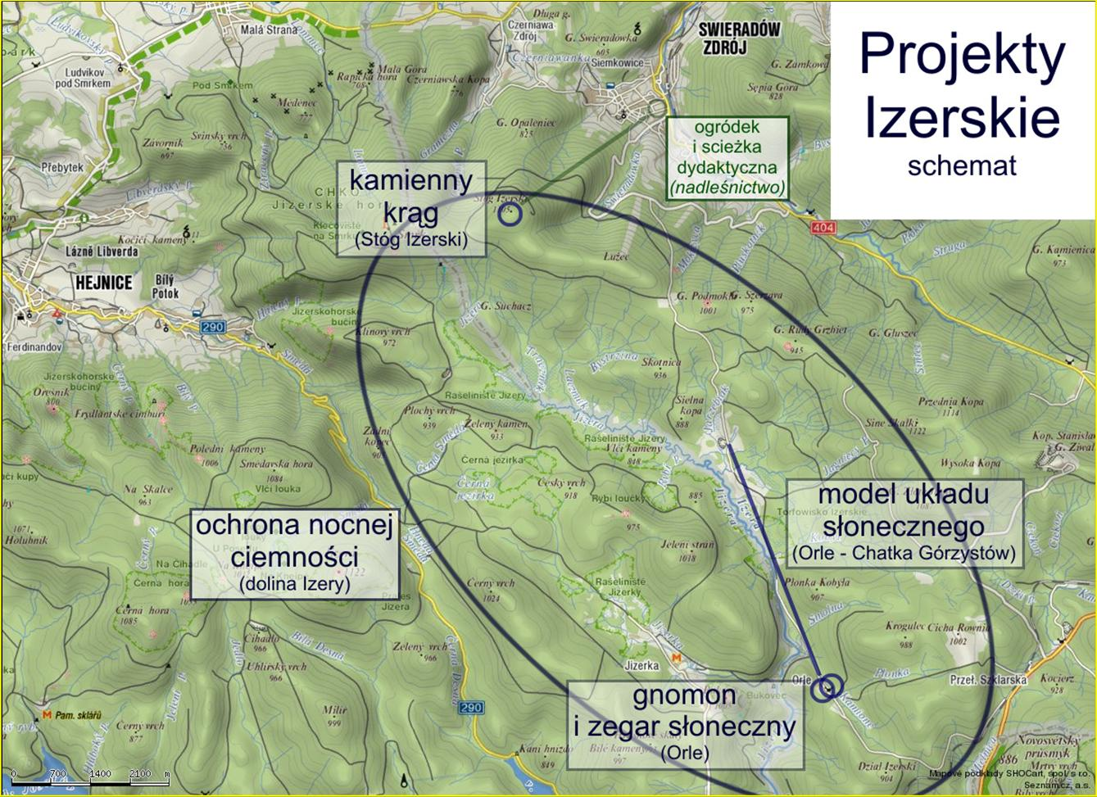
Velikost oblasti je necelých 75 km2, nadmořská výška je nad 800 m. n. m. Z této oblasti je stále dobře vidět Mléčná dráha a počet hvězd viditelných očima je zde kolem 1 900 (ve městech 200, ve velkoměstech 20). V oblasti žije malá populace a je zde málo instalovaného umělého osvětlení (na české straně pouze obec Jizerka, na polské straně osada Orle a Chatka Górzystow). Hřebeny hor znemožňují přímou viditelnost světel z okolních měst a obcí. Je zde zachovalá příroda a vyhlášená Chráněná krajinná oblast, do které je možné noční životní prostředí snadno začlenit. Je to také velmi přitažlivá oblast pro turisty, kteří se tak na informačních tabulích dozvídají o dalším aspektu ochrany přírody a krajinného rázu.

Hranice Jizerské oblasti tmavé oblohy

Oblast se rozkládá podél horního toku řeky Jizery na území dvou států. Na české straně sahá od Martinského údolí, Václavíkovy Studánky přes osadu Jizerka po horu Smrk, v Polsku pokračuje po Vysokém Jizerském hřebenu, obepíná Velkou Jizerskou louku a osadu Orle. Hranice byly zvoleny tak, aby vedly většinou po hřebenech. Hraniční cedule jsou na české straně umístěny:

Václavíkova Studánka, příjezdová silnice
Martinské údolí, železniční most
Smědava, Promenádní cesta
Vlašský hřeben, Jezdecká cesta
Smrk, rozhledna

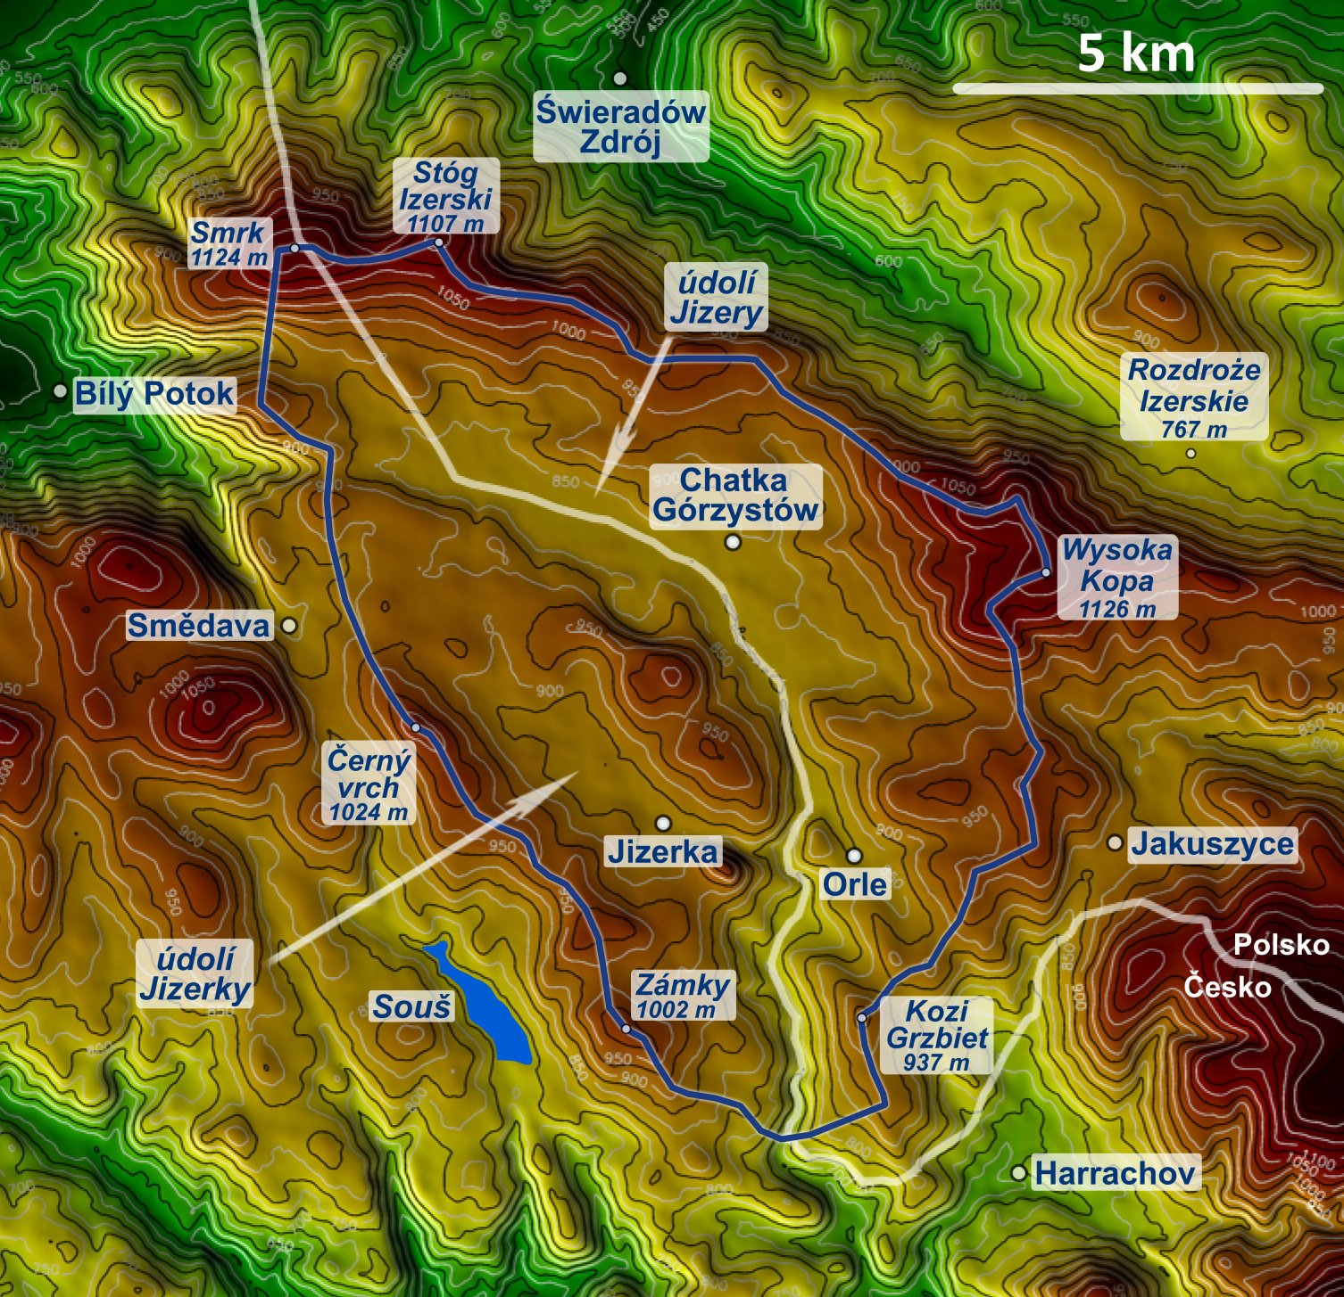
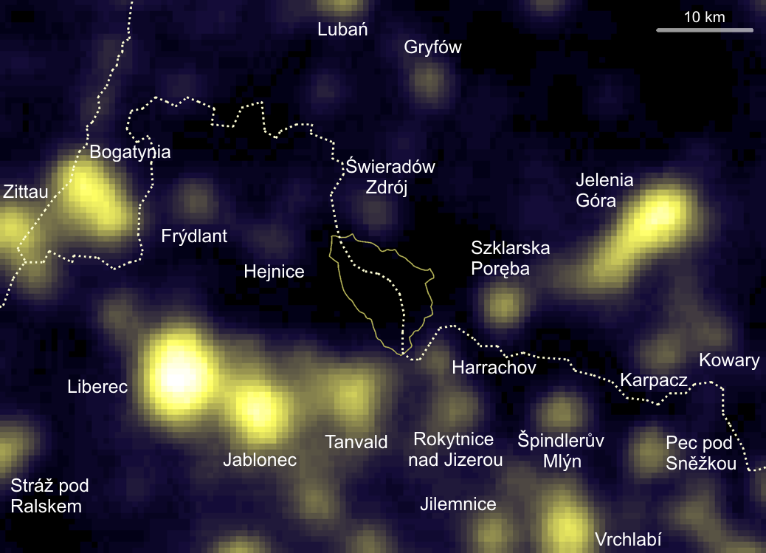

Světelné znečištění

Světelné znečištění jako důsledek nehospodárného nakládání se světlem ruší přirozenou noční tmu a biorytmy všech živých organismů (včetně člověka), které tmu potřebují k efektivnímu spánku a životu. Osvětluje oblohu na desítky kilometrů daleko a je tudíž problémem i pro všechny, kteří žijí v širokém okolí zdroje.

Dopady světelného znečištění (více www.svetelneznecisteni.cz)

• ekonomie – nesprávné a neefektivní používání umělého světla způsobuje ztráty související s plýtváním vyrobené elektrické energie, odhaduje se (měřením z družicových snímků), že v ČR se ročně vysvítí světlo do zbytečných směrů za 2 miliardy korun
• bezpečnost – špatně navržené pouliční osvětlení a osvětlení okolních staveb může účastníky silničního provozu nebezpečně oslňovat, větší bezpečnost neznamená více svítit, ale svítit účelně
• astronomie – světelné znečištění uměle zjasňuje noční oblohu a ztěžuje, někdy přímo znemožňuje astronomům pozorování slabších objektů
• kultura a estetika – uměle osvětlené nebe ochuzuje krajinu o významnou složku tmavé
hvězdné oblohy, která odedávna inspirovala a utvářela člověka
• zdraví – přemíra umělého světla v noci může vést u člověka k řadě vážných potíží
a nemocí
• životní prostředí – nedostatek tmy v noci narušuje přirozené střídání světla a tmy,
což má nepříznivý vliv na floru i faunu

Deklarace práv UNESCO pro budoucí generace (1994)
„Budoucí generace mají právo na nezničenou a neznečištěnou Zemi, včetně práva
na čistou oblohu“.

Rezoluce Mezinárodní astronomické unie (2009)

Mezinárodní astronomická unie na svém 27. valném shromáždění v Rio De Janeiro přijala Rezoluci B5 na ochranu noční oblohy a právo na pohled na hvězdné nebe vyzývající světovou veřejnost k činům omezujícím rostoucí světelné znečištění na planetě.

Řešení světelného znečištění v České republice

V roce 2017 byla ministrem životního prostředí Richardem Brabcem ustavena pracovní mezirezortní skupina pro řešení světelného znečištění. Práce ve složení zástupců Ministerstva životního prostředí, Ministerstva zdravotnictví, Ministerstva vnitra, Ministerstva pro místní rozvoj, Ministerstva průmyslu a obchodu, Ministerstva dopravy, Svazu průmyslu, Svazu měst a obcí ČR a České astronomické společnosti už byla zanesena do dvou usnesení vlády a jednotlivé resorty mají uděleny postupné úkoly. Některé výsledky práce už jsou uvedeny do praxe, např. Ministerstvo životního prostředí a Ministerstvo průmyslu a obchodu mají shodné dotační tituly na podporu výměny veřejného osvětlení v obcích s parametry osvětlování šetrnými pro přírodu. Pracovní skupinu vede náměstek ministra životního prostředí Ing. Vladislav Smrž.

Více informací

Jizerská oblast tmavé oblohy - www.izera-darksky.eu
O světelném znečištění - www.svetelneznecisteni.cz
Astronomický ústav AV ČR - http://www.asu.cas.cz/cz/verejnost-a-media/svetelne-znecisteni
Mezinárodní společnost pro temnou oblohu (International Dark-Sky Association)
www.darksky.org
Facebook Jizerská oblast tmavé oblohy
Facebook Světelné znečištění
Facebook Chci zase vidět nebe plné hvězd

Kontakty pro bližší informace:

ČR – Pavel Suchan, Astronomický ústav AV ČR, suchan@astro.cz, 737 322 815.

Polsko – Dr. Sylwester Kołomański, Astronomický ústav Wrocławské univerzity, kolomans@astro.uni.wroc.pl, +48 713 729 373.

Krajský úřad Libereckého kraje – Mgr. Andrea Fulková, vedoucí oddělení tiskového a vnějších vztahů, andrea.fulkova@kraj-lbc.cz, 485 226 332, 739 541 549.

